Уважаемые коллеги!

Приглашаем Вас принять участие в VI студенческой научно-практической конференции «Проблемы технического сервиса в АПК», которая состоится 16 марта 2023 года в федеральном государственном образовательном учреждении высшего образования «Самарский государственный аграрный университет».
Направления работы конференции:
-Техническая эксплуатация тракторов, автомобилей и сельскохозяйственной техники.
-Технологии и средства восстановления работоспособности сельскохозяйственной техники.
-Совершенствование конструкций тракторов и автомобилей.
Цель конференции – повышение уровня научных работ студентов и обсуждение инновационных исследований, результатов проведенной работы в рамках конкурсов и грантов.
По материалам конференции планируется издание сборника научных трудов в электронном виде.

УСЛОВИЯ УЧАСТИЯ
Для участия в конференции необходимо предоставить в оргкомитет:
- в срок до 13 марта 2023 г. заявку (по прилагаемой форме в формате pdf с подписью руководителя и автора) Файл должен быть назван по фамилии первого автора. Через запятую слово заявка (Иванов С.П., заявка);
- в срок до 24 марта 2023 г. статью для публикации, отдельным Word документом. Файл должен быть назван по фамилии первого автора. Через запятую слово статья (Иванов С.П., статья).
- отдельным файлом в Pdf формате необходимо прислать Согласие на обнародование ФГБОУ ВО Самарский ГАУ статьи в электронном виде, в том числе в сети Интернет (Я, Иванов Сергей Петрович, согласен на обнародование ФГБОУ ВО Самарский ГАУ моей статьи «Анализ способов генерации озона» в электронном виде, в том числе в сети Интернет).
Форма участия в конференции: очная, заочная, онлайн участие.
ПУБЛИКАЦИЯ МАТЕРИАЛОВ НАУЧНЫХ ИССЛЕДОВАНИЙ В СБОРНИКЕ БЕСПЛАТНАЯ.
Издание сборника научных трудов планируется после проведения конференции (апрель-май 2023 г.)
Заявки, статьи просим направлять в электронном виде на электронный адрес:
Guzhin_IN@ssaa.ru В теме письма обязательно указать фамилию первого автора, через запятую слово заявка, статья (Иванов С.П., «заявка», «статья»)

ОРГанизационный КОМИТЕТ
446442, Самарская область, г. Кинель,
п.г.т. Усть-Кинельский, ул. Спортивная, 8А,
Инженерный факультет.
Связь с оргкомитетом
e-mail: Guzhin_IN@ssaa.ru
Контактный телефон: +79272967250
Гужин Игорь Николаевич

Заявка на участие в работе конференции

Обучающийся
Фамилия ___________________________________
Имя __________________________________________
Отчество _____________________________________
Курс, группа, факультет _______________________
Руководитель
Фамилия ___________________________________
Имя __________________________________________
Отчество _____________________________________
Ученая степень, звание и должность ______________
Название доклада (публикации) __________________
Контактный телефон ___________________________
E-mail _______________________________________
Форма участия в конференции (нужное подчеркнуть):
- очная/онлайн с докладом на конференции и публикацией;
- очная/онлайн со стендовым докладом и публикацией;
- заочная с публикацией

_______________________(личная подпись автора и руководителя с расшифровкой)

Требования к оформлению

Статьи представляются на русском языке (в электронном варианте, без применения архиваторов).
Количество авторов (студентов, обучающихся) в одной статье не более 2-х человек и один научный руководитель.
Статья набирается в редакторе Microsoft WORD со следующими параметрами. Размер бумаги А4. Поля со всех сторон 2,0 см. Стиль обычный. Шрифт – Times New Roman, размер – 12. Межстрочный интервал – одинарный. Режим выравнивания – по ширине. Расстановка переносов – автоматическая. Абзацный отступ 1,25 см.
До основного текста статьи приводят следующие элементы издательского оформления (затем повторяют на английском языке): тип статьи (научная, обзорная, дискуссионная); индекс УДК; заглавие (прописными буквами, жирным); основные сведения об авторах (имя, отчество, фамилия – жирным; наименование организации, где работает или учится автор, адрес организации, электронный адрес автора, открытый идентификатор учёного ORCID); аннотация (ГОСТ Р 7.0.99, не превышает 150 слов, курсив), 5-7 ключевых слов (словосочетаний), библиографическую запись для цитирования.
После текста статьи размещают (затем повторяют на английском языке) дополнительные сведения об авторах (учёные звания, учёные степени, другие (кроме ORCID) идентификационные номера авторов), сведения о вкладе каждого автора.
В тексте могут быть таблицы и рисунки. Таблицы создавать в WORD, они должны иметь тематический заголовок. Иллюстративный материал должен быть четким, ясным, качественным, рисунки должны быть сгруппированы. Подрисуночные надписи выравнивать по центру. Формулы набирать без пропусков по центру. Статья не должна заканчиваться формулой, таблицей, рисунком.
Объем рукописи – до 5 стандартных страниц текста, включая таблицы и рисунки.
В список источников (не более 7 источников) включаются записи только тех ресурсов, которые упомянуты или цитируются в основном тексте статьи. Не допускаются ссылки на учебники и учебные пособия! Библиографическую запись составляют по ГОСТ Р 7.0.5. Список источников на английском языке (References) оформляется согласно требованиям APA (American Psychological Association). Отсылки в тексте статьи заключают в квадратные скобки. Библиографические записи в списке источников нумеруют и располагают в порядке цитирования источников в тексте статьи.
За содержание статьи (точность приводимых в рукописи цитат, фактов, статистических данных) ответственность несут авторы и научный руководитель. Материалы, оформление которых не соответствует изложенным выше требованиям, не соответствуют направлениям работы конференции, редколлегией не рассматриваются.
Поступившие в редакцию материалы рассматриваются редакционной коллегией, проверяются на дублирование, заимствование в системе «Руконтекст» https://text.rucont.ru (уникальность должна быть не ниже 70%). Статьи не соответствующие требованию по уникальности не будут допущены к публикации.

Образец оформления статьи

Тип статьи (научная, обзорная, дискуссионная)
Научная, обзорная статья
УДК 631.348
Повышение ресурса двигателей при капитальном ремонте

Иван Петрович Сидоров¹, Михаил Борисович Павлов²
^{1, 2}Самарский государственный аграрный университет, Кинель, Россия

¹ngsha-kancel-1@bk.ru, http://orcid.org/0000- …

²ngsha-kancel-2@bk.ru, http://orcid.org/0000- …

Представлен анализ факторов оказывающих влияние на качество приработки поверхностей трения после ремонта. Рассмотрены мероприятия позволяющие получить более качественные поверхности трения, как в процессе ремонта, так и в период обкатки. Представлена классификация присадок, применение которых в обкаточный период, способствует повышению качества приработки поверхностей трения двигателей и как следствие, повышению ресурса в целом.

Ключевые слова: эффективность, приработка, обкатка, интенсификация, присадки.

Для цитирования: Сидоров И.П., Павлов М.И. Повышение ресурса двигателей при капитальном ремонте // Проблемы технического сервиса в АПК : сб. науч. тр. Кинель : ИБЦ Самарского ГАУ, 2023. С. …

INCREASING ENGINE LIFE DURING MAJOR REPAIRS

Ivan P. Sidorov¹, Mikhail B. Pavlov²
^{1, , 2} Samara State Agrarian University, Kinel, Russia
¹ngsha-kancel-1@bk.ru, http://orcid.org/0000- …

²ngsha-kancel-2@bk.ru, http://orcid.org/0000- …

The analysis of the factors influencing the quality of running-in of friction surfaces after repair is presented. The measures allowing to obtain better friction surfaces, both during the repair process and during the run-in period, are considered. The classification of additives is proposed, the use of which during the run-in period contributes to improving the quality of the running-in of the friction surfaces of engines and, as a result, increasing the resource as a whole.

Keywords: Efficiency, run-in, intensification, additives

For citation: Sidorov, I.P. & Pavlov, M.B. (2023). Increasing the resource of engines during major repairs. Problems of technical service in the agro-industrial complex '23: collection of scientific papers. (pp. …). Kinel : PLC Samara SAU (in Russ).

Текст статьи (можно выделить разделы: «Материалы и методы, «Результаты», «Обсуждение» и др.)
Список источников
1. Алещенко А. М., Громова Т. В., Дубов А. А. Оценка исходного материала для селекции яровых форм тритикале // Достижения аграрной науки. 2020. № 3. С. 227–231.
2. Булавина Т. М. О влиянии агробиологических факторов на содержание белка в зерне ярового тритикале // Почвенные исследования и применение удобрений : сб. науч. тр. Минск : Институт почвоведения и агрохимии НАН Беларуси, 2017. С. 183–189.
3. Шарова Н. Н. Основные факторы, определяющие содержание белка в зерне озимого тритикале : монография. М. : Слово, 2018. 350 с.
…
7. Golan S., Faraj T., Rahamim E. The effect of petroleum hydrocarbons on seed germination, development and survival of wild and cultivated plants in extreme desert soil // International Journal of Agriculture and Environmental Research. 2016. Vol. 2, Iss. 6. P. 1743–1767. doi: 10.12737/45062

References
1. Aleshchenko, A. M., Gromova, T. V. & Dubov A. A. (2020). Evaluation of the source material for the selection of spring forms of triticale. Dostizheniia agrarnoi nauki (Achievements of agricultural science), 3, 227–231 (in Russ.).
2. Bulavina, T. M. (2017). Agro-biological factors impact on spring triticale grain protein content. Soil research and fertilizers application 17': collection of scientific papers. (pp. 183–189). Minsk (in Russ.).
3. Sharova, N. N. (2018). The main factors determining the protein content in winter triticale grain. Moscow: Slovo (in Russ.).
…
7. Golan, S., Faraj, T. & Rahamim, E. (2016). The effect of petroleum hydrocarbons on seed germination, development and survival of wild and cultivated plants in extreme desert soil. International Journal of Agriculture and Environmental Research, 2, 6, 1743–1767. doi: 10.12737/45062

Информация об авторах
И.П. Сидоров – кандидат технических наук, доцент;
М.Б. Павлов – студент.
Information about the authors
I.P. Sidorov – Candidate of Technical Sciences, Associate Professor;
M.B. Pavlov – student.

Вклад авторов:
Сидоров И.П. – научное руководство, написание статьи;
Павлов М.Б. – написание статьи.
Contribution of the authors:
Sidorov I.P. – scientific guidance, writing an article;
Pavlov M.B. – writing an article.

Министерство сельского хозяйства

Российской Федерации
Федеральное государственное бюджетное
образовательное учреждение
высшего образования
«Самарский государственный
аграрный университет»

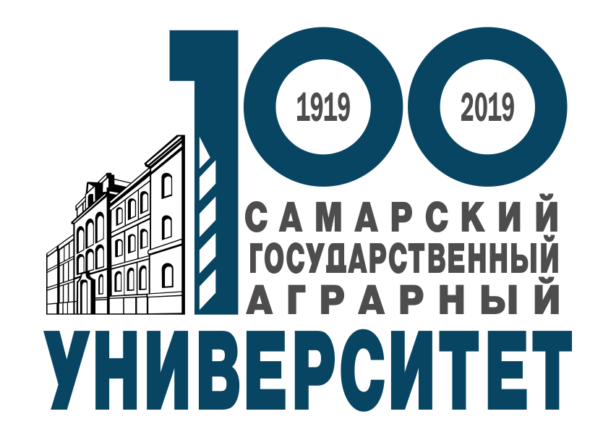

ИНФОРМАЦИОННОЕ ПИСЬМО

ПРИГЛАШЕНИЕ

VI научно-практическАЯ конференциЯ «Проблемы технического сервиса в АПК»

16 марта 2023

